29.04 русский язык 2 класс
Тема Работа над ошибками. Предложение.
Видео урок на Uchi . ru d 14. 00
Домашняя работа
« Помоги Маше найти предложения».
Записан текст, разделить его на предложения.
Красиво в лесу осенью деревья надевают осенний наряд желтые, красные и коричневые листья устилают землю белки ищут орехи и прячут их в дупле ёжик нашел гриб и понес его в норку птицы уже улетели на юг.
- Озаглавьте текст. Спишите текст.
правило стр. 123

Конспект для тех кто не вышел
Работаете по учебнику стр 122
Упражнение 167 – устно, читаете сообщение Профессора Самоварова, правило «Узелки на память», выполнить
упражнение 1
« Помоги Маше найти предложения».
Разделить его на предложения.
Красиво в лесу осенью деревья надевают осенний наряд желтые, красные и коричневые листья устилают землю белки ищут орехи и прячут их в дупле ёжик нашел гриб и понес его в норку птицы уже улетели на юг.
- Озаглавьте текст. Спишите текст, разделяя на предложения, поставь точки
Оформление предложения на письме.
- Как на письме оформляется предложение?
- Какие знаки препинания могут стоять в конце предложения?
Точка, восклицательный знак, вопросительный знак ставится в конце предложения.
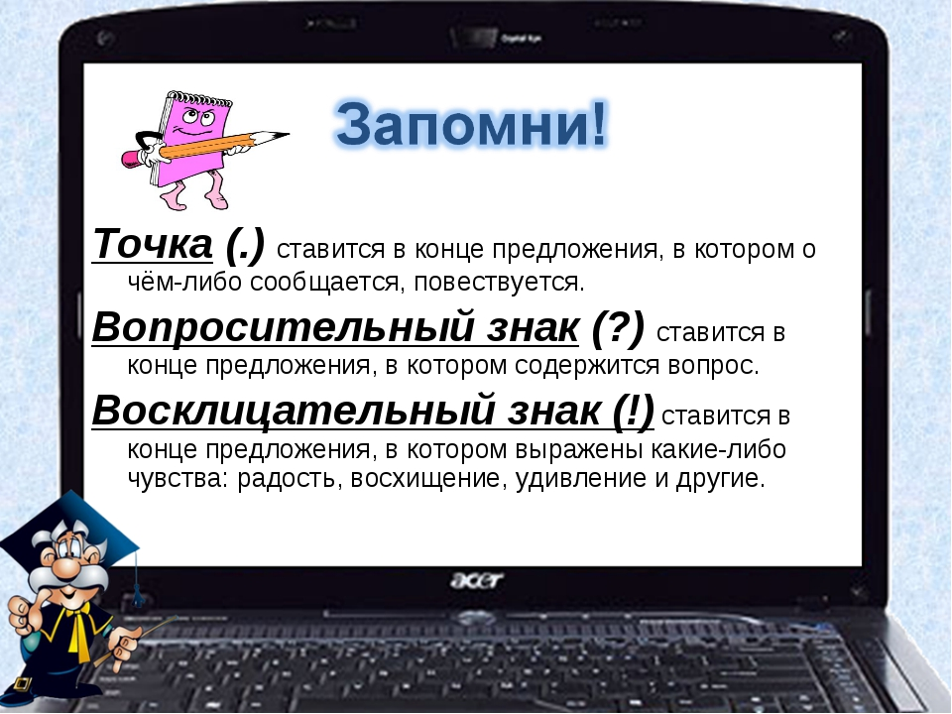

«Угадай, какой знак надо поставить» Спиши, расставь знаки правильно.
Вы сегодня пойдёте в кино (. ? !)
Ребята, соблюдайте правила дорожного движения (. ? !)
Наступила золотая осень (. ? !)

Упражнение 168 страница 123

